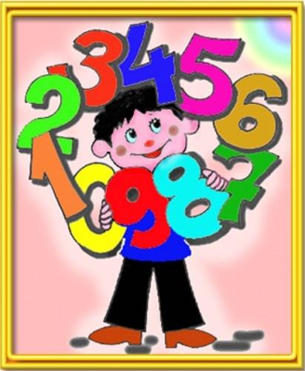
Отчет
о проведении недели математики в начальных классах
в МКОУ Ашильтинская СОШ»
с 25 января по 30 января 2021г.
С 25 января по 18 января 2021 года в начальных классах прошла Неделя математики. Проведение предметных недель в нашей школе становится хорошей традицией и вызывает у учащихся повышенное внимание и желание проявить себя. Предметные недели сплачивают школьников, делая их командой, развивают творческие способности и логическое мышление.
План проведения недели заранее обсуждался на заседании методического объединения учителей начальных классов, затем вывешивался на школьную Доску объявлений. План проведения недели включал в себя внеклассные мероприятия. Учиться должно быть интересно, только тогда учение может быть успешным. В этом твёрдо убеждены педагоги. Всеми учителями начальных классов была проведена большая работа по подготовке и проведению предметной недели.

Неделя математики проводилась под девизом:
«Давайте, ребята, учиться считать, Делить, умножать, прибавлять, вычитать. Запомните все, что без точного счёта Не сдвинется с места любая работа».

Целью проведения недели стало повышение профессиональной компетентности учителей, развитие познавательной и творческой активности обучающихся.
Задачи: развивать интеллектуальный и творческий потенциал учащихся, выявлять одарённых детей; развивать коммуникативные навыки между учениками разных возрастов; способствовать воспитанию активной жизненной позиции учащихся; прививать любовь к точным наукам; пробуждать интерес к математике как к учебному предмету
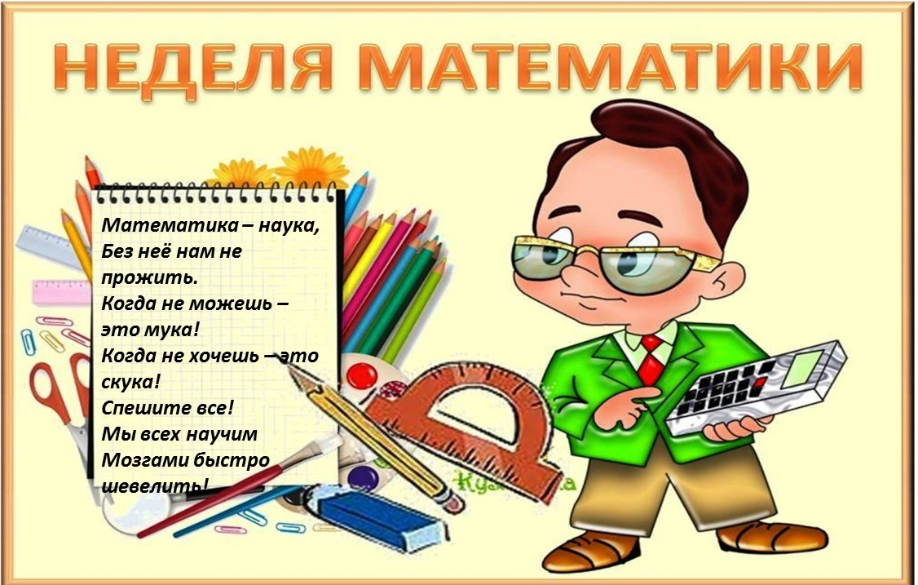

Мероприятия
Понедельник  25 января | 1.Открытие недели математики.(2,3 классы)  2.Анкета « « Я и мой класс в числах»
Вторник  26 января | 1.Конкурс «Лучшая тетрадь по математике».  2.Математическая разминка "Весёлый устный счёт» (1-4 классы)
Среда  2 7 января | 1.Математическая викторина. Задачи в стихах.  2.Проект по математике «Веселые числа»  (1 класс).
Четверг  28 января | Открытый урок по теме: « Письменное умножение на числа, оканчивающиеся нулями».  (4 ^{«б»} класс)
Пятница  29 января | 1.Стенгазета (2 «б» класс)  2.Открытый урок по теме: «Умножение числа на произведение»  (4 ^{«а»} класс)
Суббота  30 января | 1.КВН по математике.(3 класс)  2. Закрытие недели математики.  Подведение итогов. Доклад по теме «Развития творческого мышления младших школьников на уроках математики».  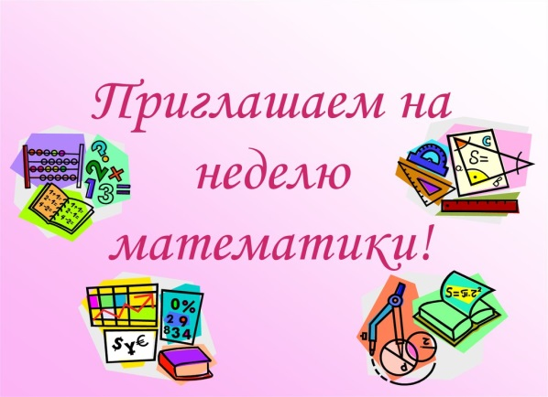

При планировании недели, были поставлены задачи: развивать интеллектуальный и творческий потенциал учащихся, выявлять одарённых детей; развивать коммуникативные навыки между учениками разных возрастов; способствовать воспитанию активной жизненной позиции учащихся; прививать любовь к точным наукам; пробуждать интерес к математике как учебному предмету.
Такие мероприятия в начальной школе — это праздник длиною в целую неделю. Это было увлекательное путешествие, на котором ребята читали стихи, показывали сценки из школьной жизни, загадывали загадки.
Проводимые мероприятия отмечались разнообразием приёмов, методов и форм организации. Учителя стараются работать творчески, так как современная школа - это творчество самого учителя, его стремление к проявлению профессиональной индивидуальности. На мероприятиях ученики совершали интересные открытия, увлекательные путешествия, наблюдения, проявив неиссякаемую радость познания.
В течение недели ребятам не раз пришлось проявить математическую смекалку при решении «хитрых» задач, демонстрировать свои знания по разным темам, выражать творчество. Каждый ребенок стал активным участником всех событий Недели. Дети попробовали себя в разных ролях, испытали свои силы в различных видах деятельности. Рисовали, мастерили, фантазировали, выдвигали идеи и реализовывали их, придумывали задачки, загадки.
Мероприятия Недели математики.
Всю неделю на уроках проходили занимательные пятиминутки. Все намеченные мероприятия проводились в хорошем темпе, укладывались в отведённое время, поддерживалась хорошая дисциплина за счёт интересного содержания конкурсов и контроля со стороны учителей. Наблюдалась слаженная работа всех учителей начальных классов, своевременная координация действий, взаимопомощь и поддержка.
Каждый день класс получал новое задание. Задания были подобраны соответственно возрастам, поэтому принимали активное участие все дети.

Мероприятие посвящённое открытию недели математики провела учитель Азизат Магомедовна вместе с 2 «а» и 3 «б» классами также вместе с информацией и развлекательной программой .
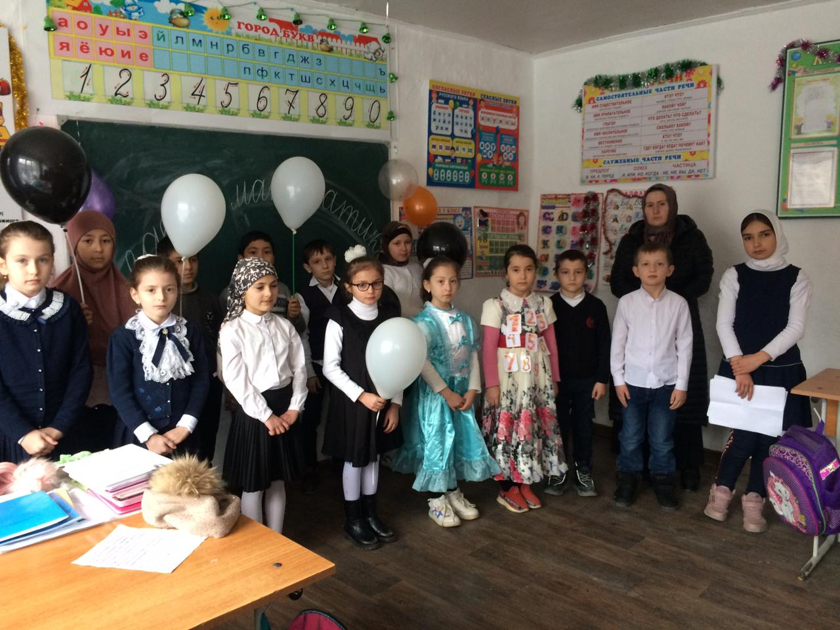
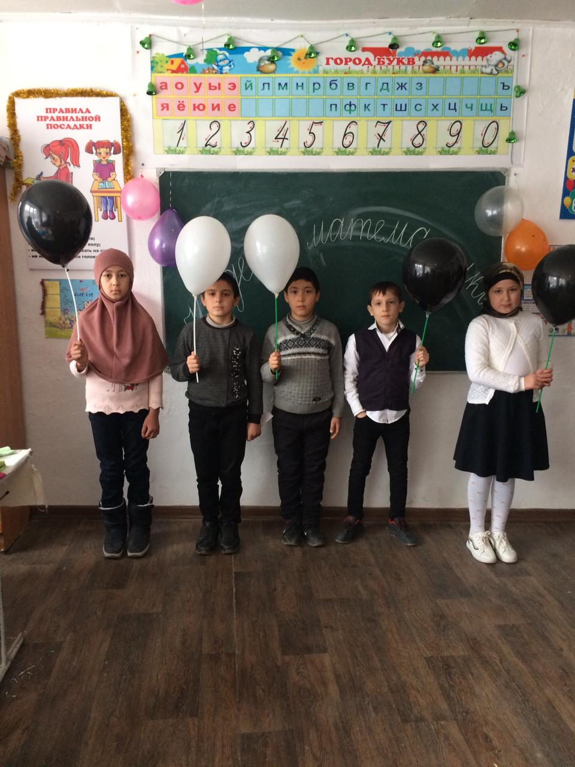

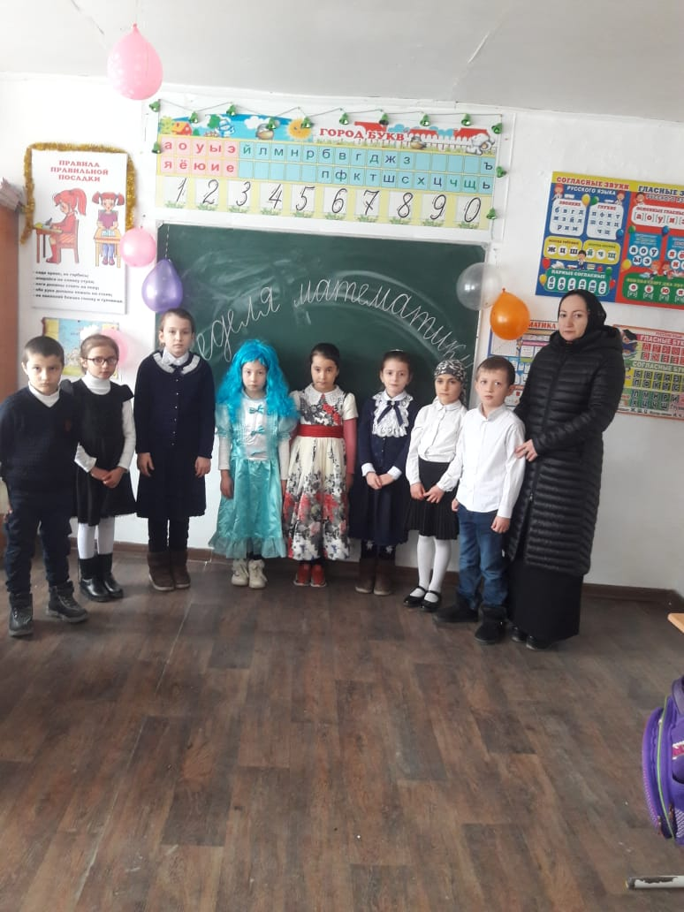

Математическая разминка "Весёлый устный счёт» (1-4 классы)
В этом конкурсе ребята с 1-4 класс совершенствовали устные вычислительные навыки на время. В этот день был проведён конкурс на лучшую тетрадь по математике среди 1-4 классов ,

Учениками 1 класса были сданы проекты по математике «Весёлые числа» .Это было домашнее задание и заранее оговорено.
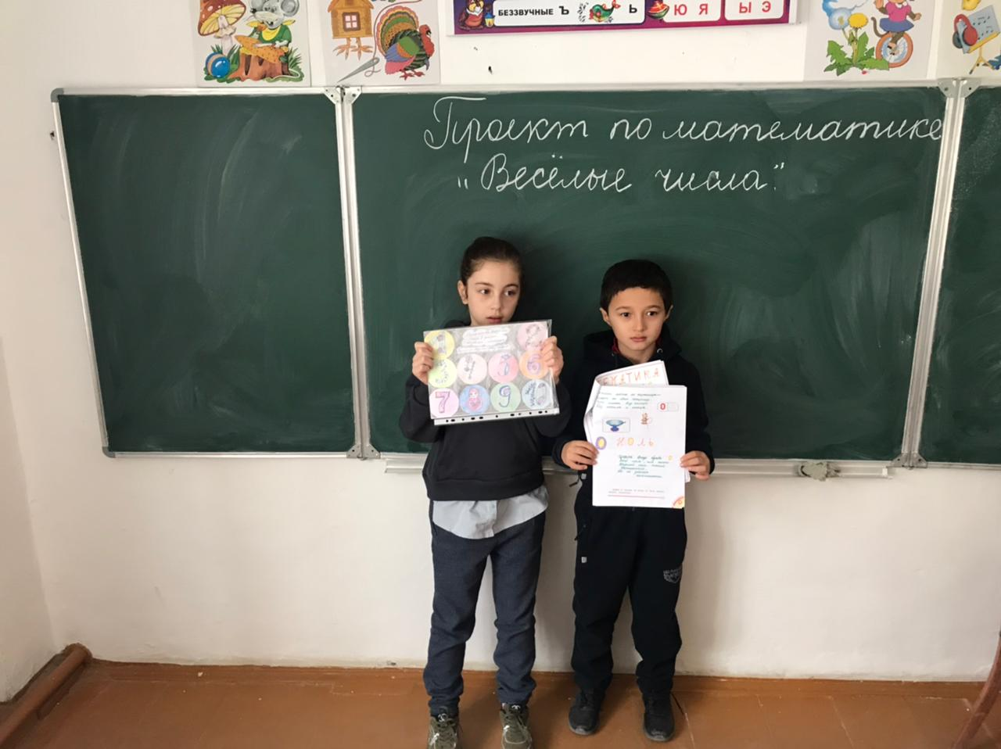
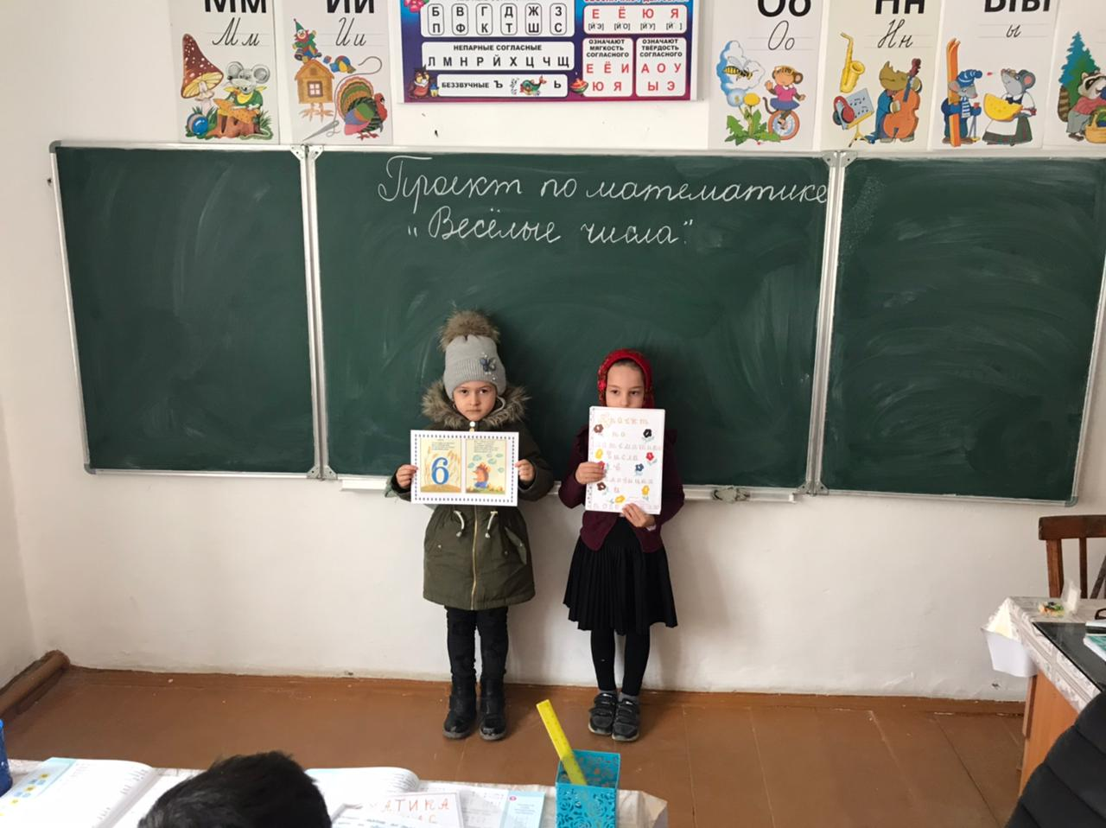
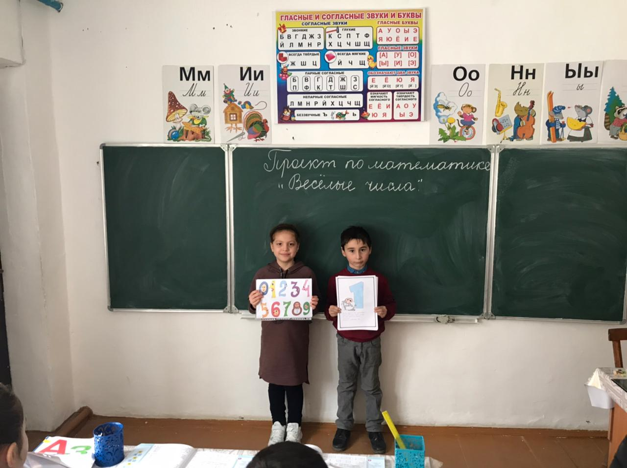

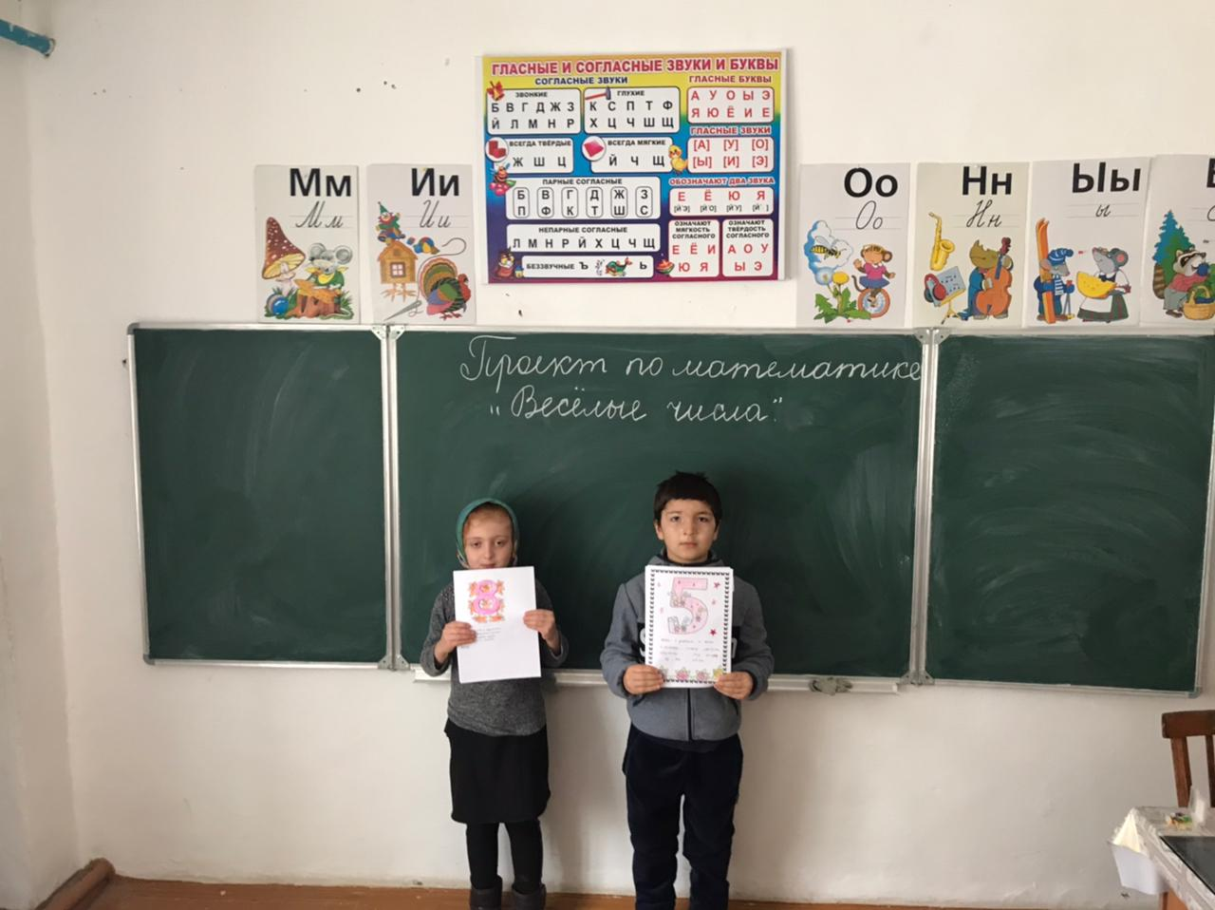
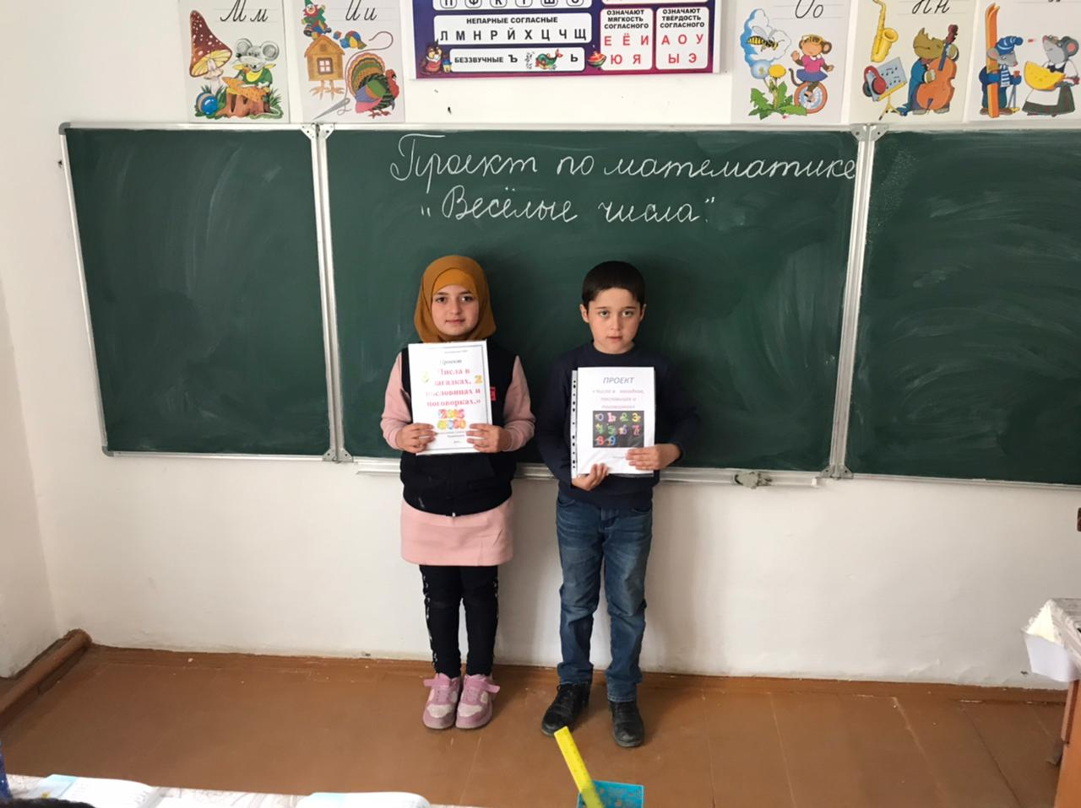

Зумрад Магомедгаджиева провела открытый урок « Письменное умножение на числа, оканчивающиеся нулями» в 4 ^{«б»} классе. Урок продуман учителем поэтапно и последовательно. От начала и до конца использует развивающую функцию урока. Рабочее место учитель.- ученик чётко определено. Цели и задачи определяет совместно с учащимися. Присутствуют разные виды деятельности ,удачно используются алгоритмы. На уроке преобладает фронтальная и индивидуальная форма работы. Царит атмосфера сотрудничества.

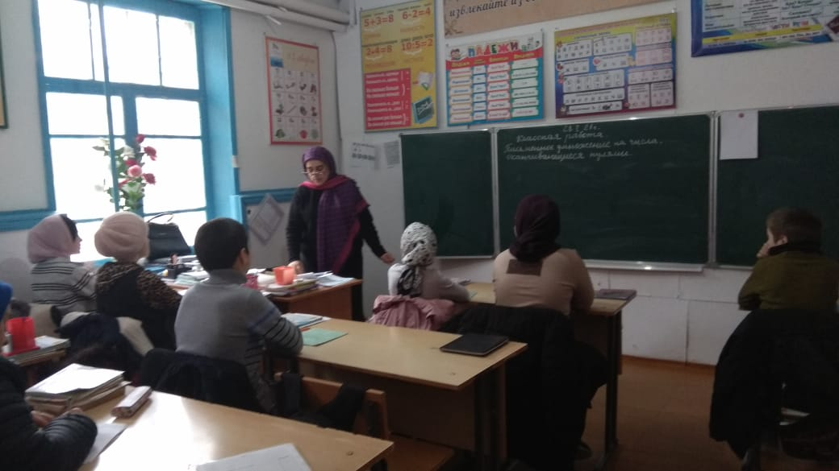
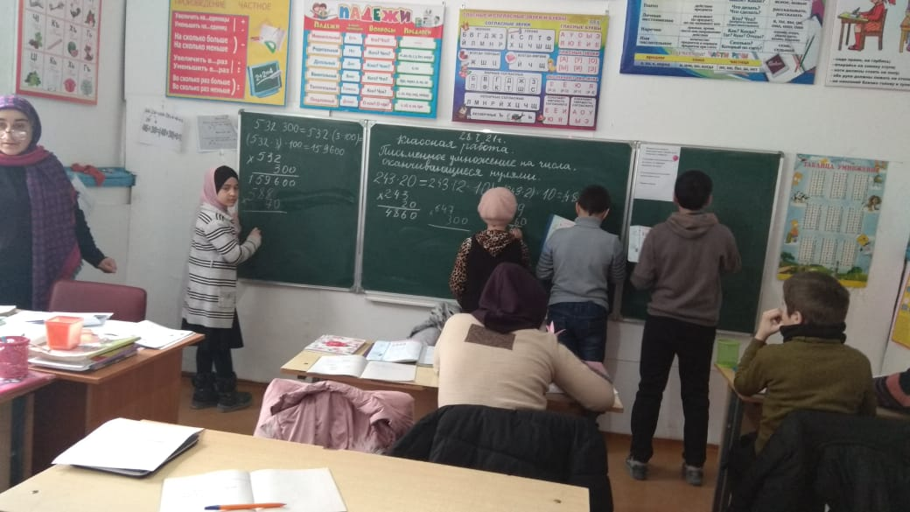
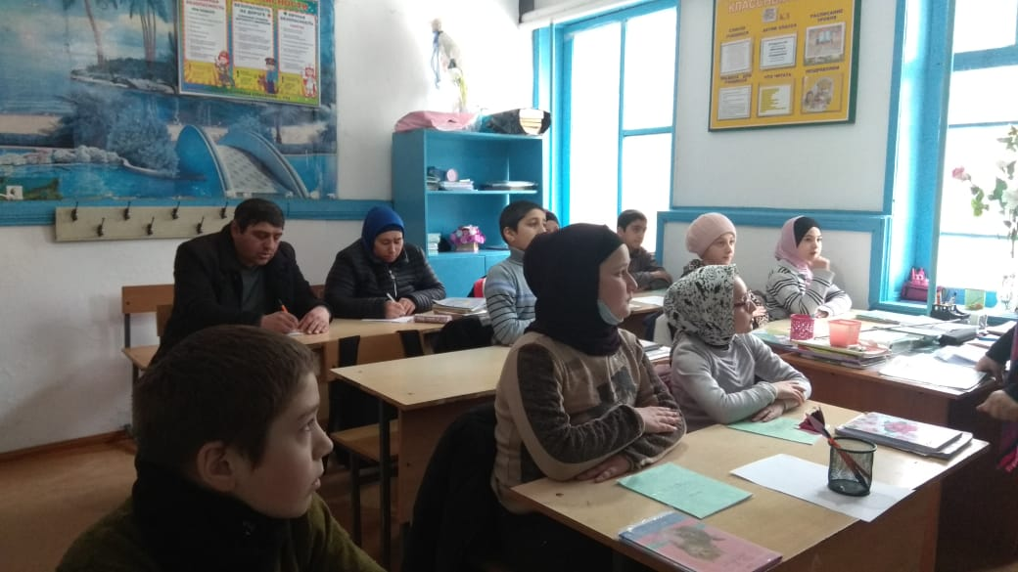
Был дан открытый урок в 4« а» классе Ахмедовой Хадижат Ахмедовной «Умножение числа на произведение».Урок продуман на основе программ НОО. Учитель владеет учебным предметом на уровне программы. Структура урока его этапы продуманы в соответствии с нормами. Для мобилизации использует стихотворения хором дружно, сплочённо. Учитель работал в «зоне ближайшего развития» каждого ребёнка. Дети работают в удобном темпе. Проведена хорошая воспитательная работа.
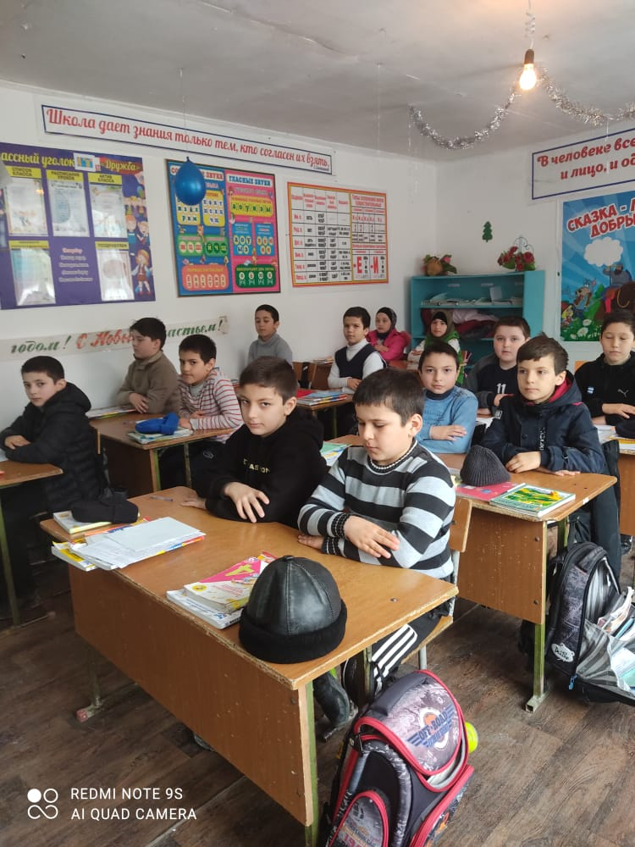
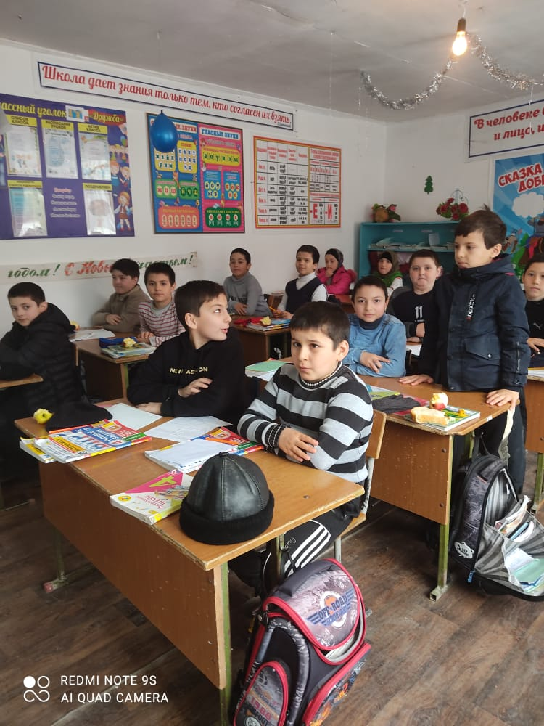
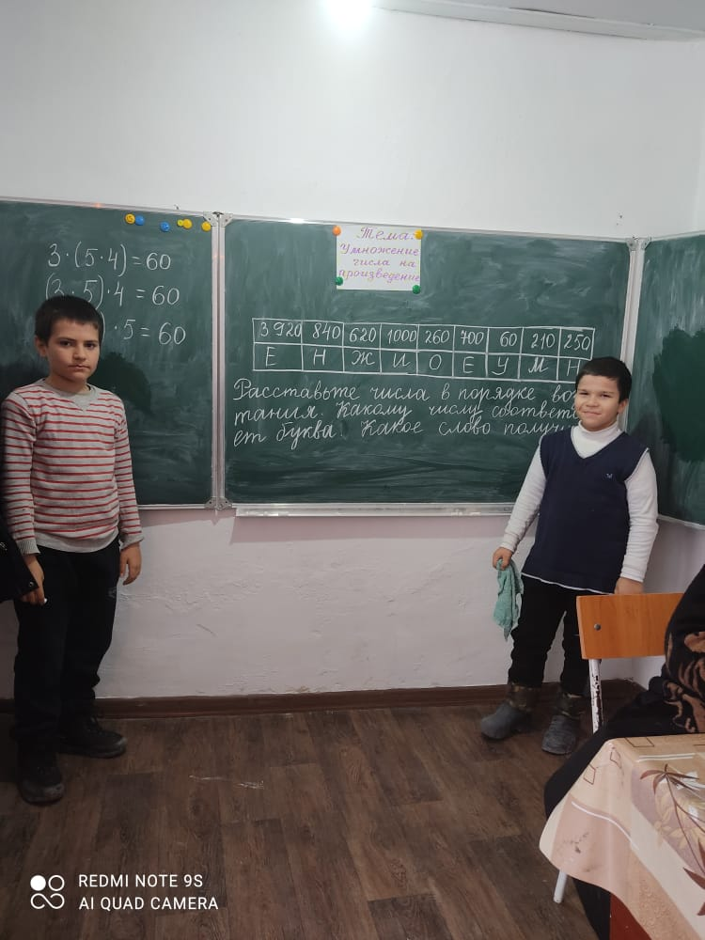
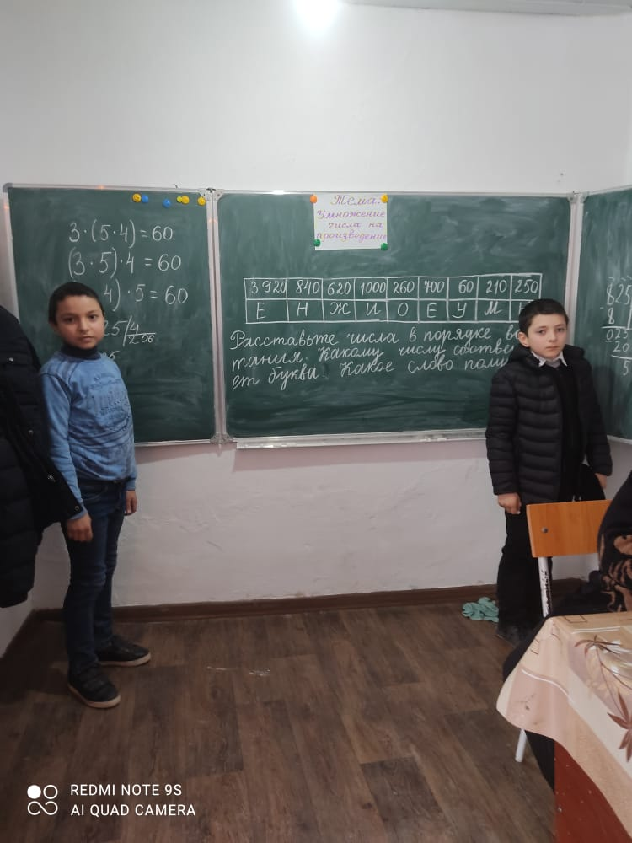

В 3 « А» классе состоялся КВН провела его Магомедовой Патимат Магомедовной, класс был поделён на команды : «Дважды-два» мальчики и девочки «Звёздочки. .
Учащиеся решали занимательные задачки, ребусы, отгадывали пословицы, шарады, головоломки и т.д.Мероприятие проводилось с целью расширения представления учащимися о математике. Была видна культура его проведения, чёткость, последовательность запланированного материала, его этапность. Содержание проведённого мероприятия заслуживает положительной оценки.
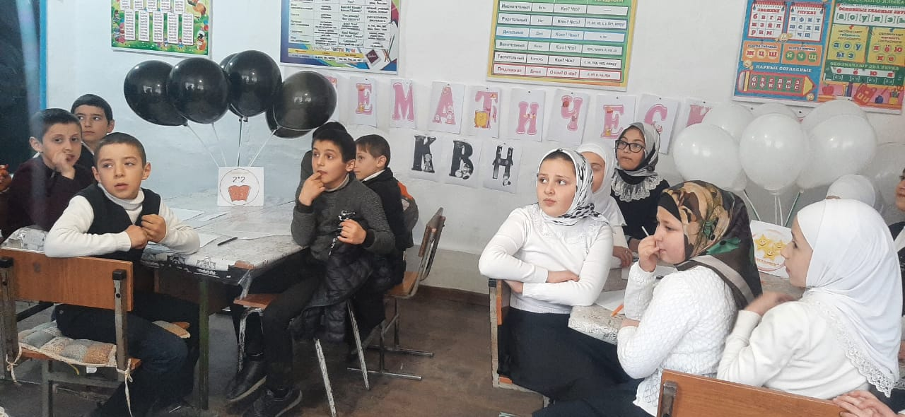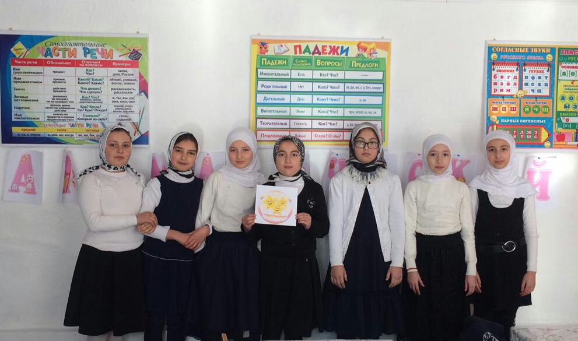

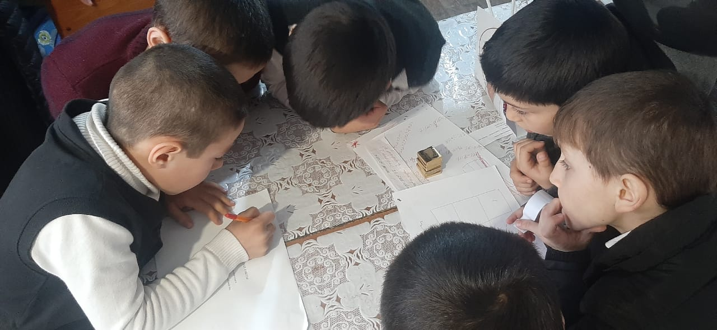

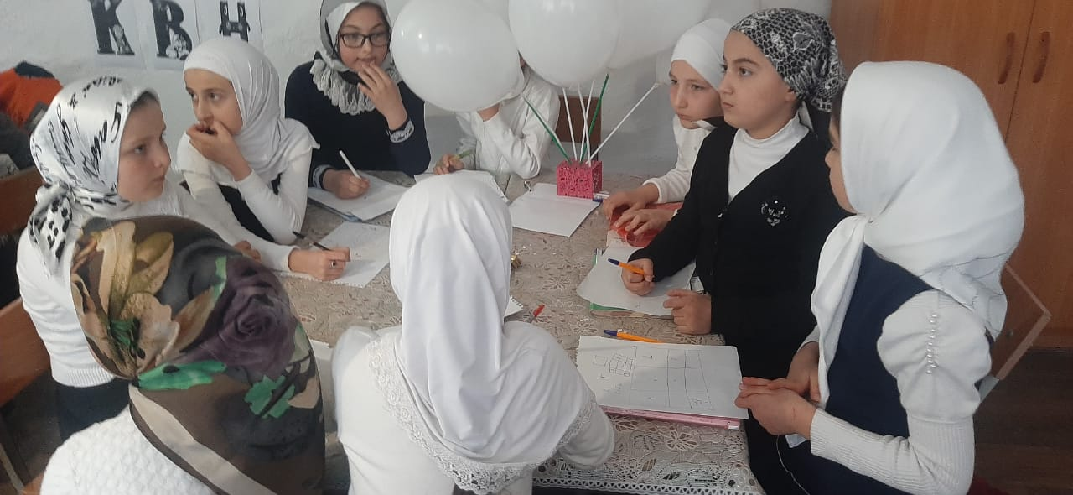
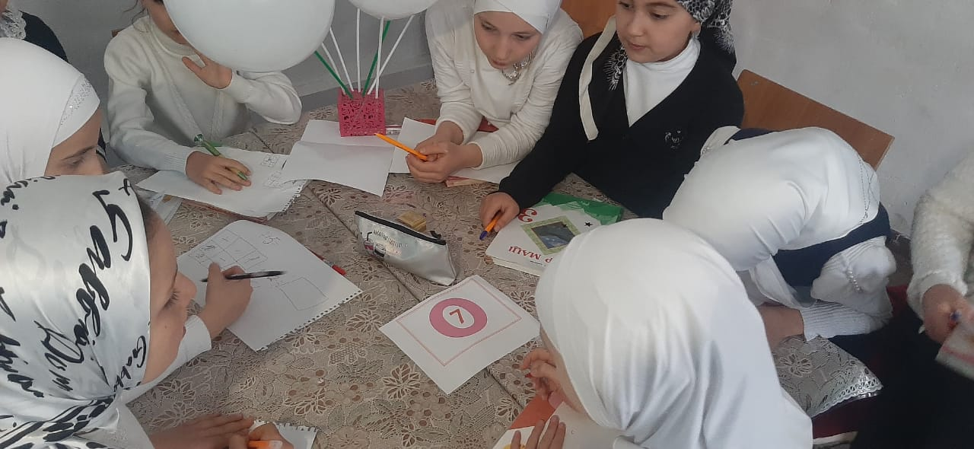
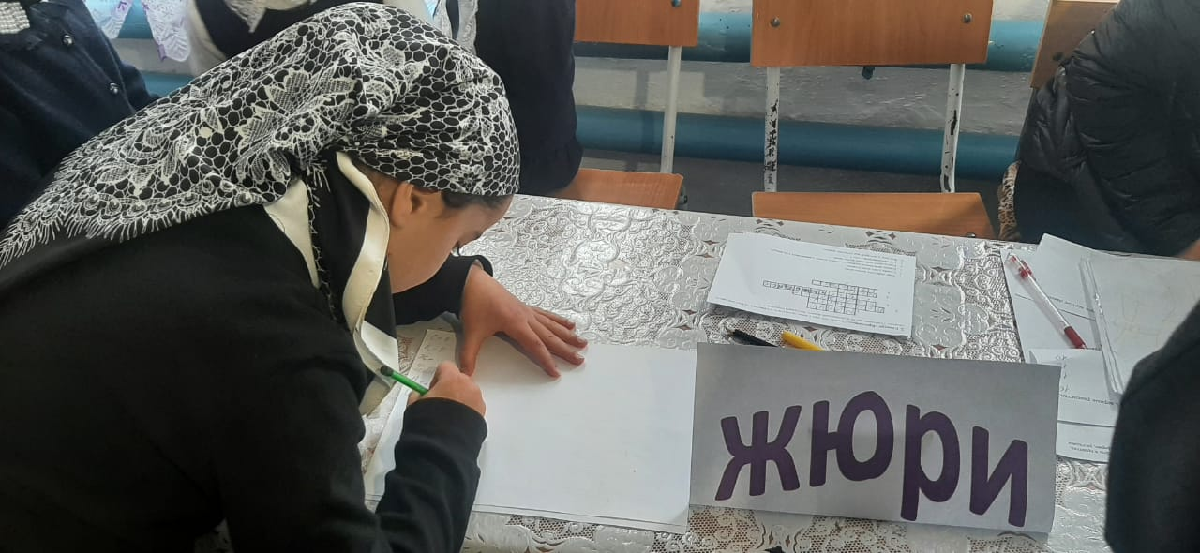
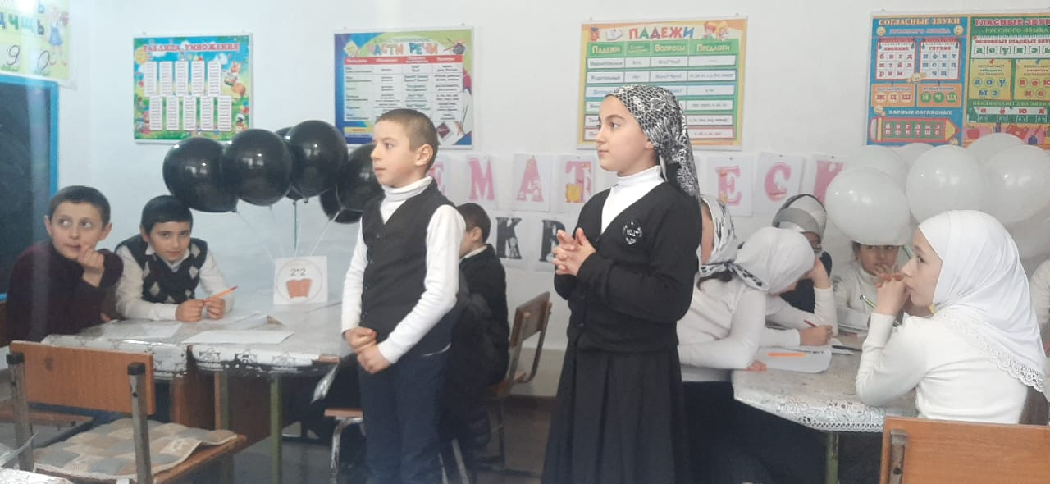
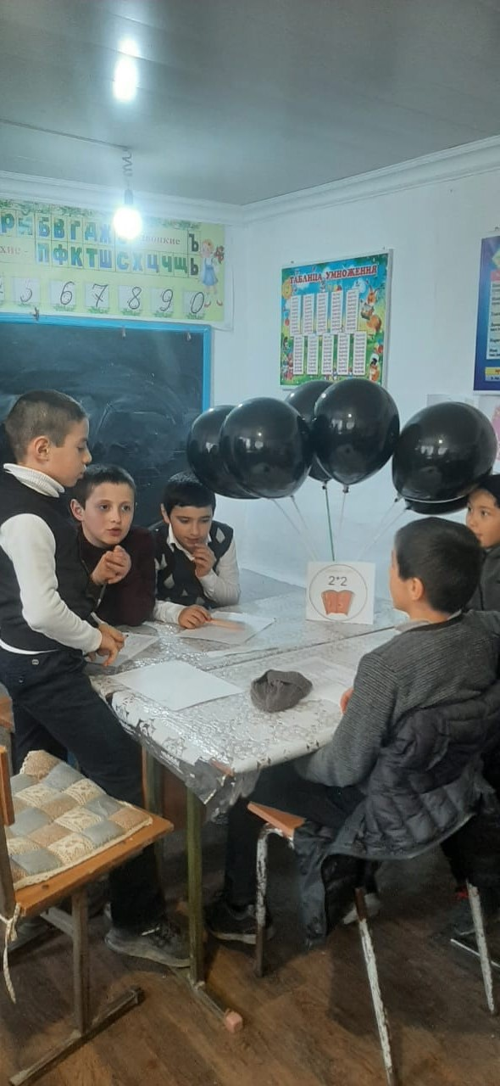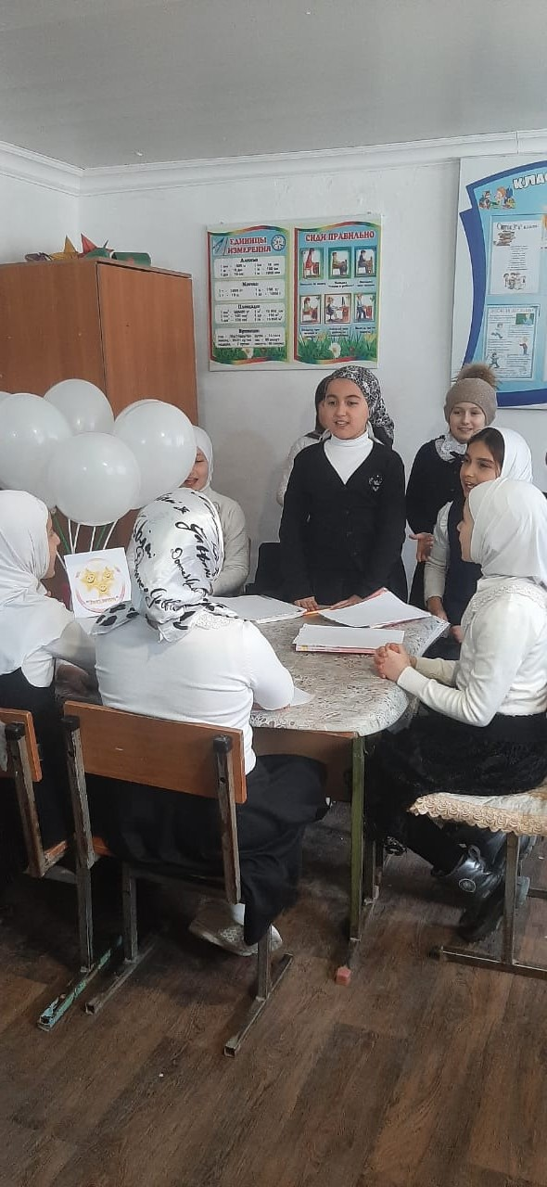
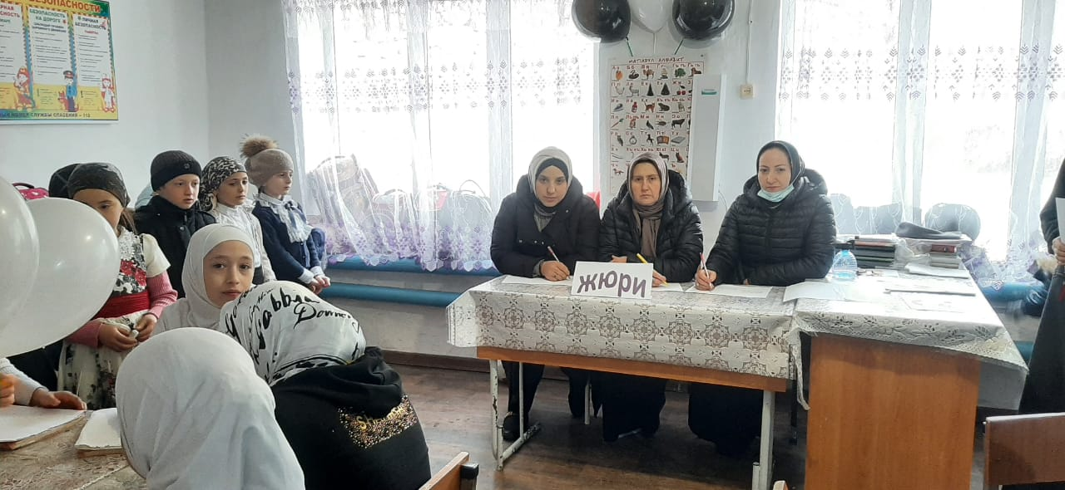

В конце на торжественном закрытии Недели математики, на линейке, были подведены итоги. Вместе с завучем школы и руководителем ШМО торжественно вручили грамоты, тем учащимся, которые особенно отличились на протяжении всей недели.
Неделя пробежала быстро. Её итогом стали множество побед, открытий и свершений. Мы ещё раз убедились, что МАТЕМАТИКА – Царица наук, а мы - жители этого царства.
Все запланированные мероприятия прошли на высоком уровне. Предметная неделя позволила школьникам познать себя, дала возможность в большей степени утвердиться в собственных глазах и среди окружающих. В целом она послужила развитию творческого мышления, умению делать умозаключения, воспитанию мотивации к учению. Неделя математики прошла дружно и вовлекла в работу всех учеников.
Педагоги уверены в том, что после проведения предметных недель у многих учащихся меняется отношение к учёбе, появляется заинтересованность в познании нового, усиливается интерес к процессу обучения.
Такие формы работы дают большой эмоциональный заряд, надолго запоминаются детям, способствуют формированию положительной мотивации учебной деятельности.
Огромное спасибо учителям , принявшим участие в насыщенной, интересной и познавательной неделе.

